**Консультация для родителей:**

**«Нестандартное физкультурное оборудование своими руками».**

Ни для кого не секрет, что здоровье ребенка у каждого **родителя** стоит на первом месте. Наиболее эффективным и доступным средством увеличения потенциала здоровья является физическая культура и, прежде всего, двигательная активность. Мы на практике убеждаемся в снижении интереса детей к двигательной активности, их малоподвижности, нежеланию принимать участие в подвижных играх. Что приводит к росту заболеваемости.

Как сделать так, чтобы мир движений стал, действительно привлекательным, интересным для детей и **родителей**? В решении этой проблемы, мы используем **нестандартное оборудование**, изготовленное **своими руками**, которое позволяет быстро и качественно формировать двигательные умения и навыки и способствует повышению интереса к **физкультурным занятиям**, делают более разнообразными движения детей, развивают творчество и фантазию. Занятия с **нестандартным оборудованием** могут носить как развлекательный характер, так и тренировочный характер; их можно организовывать в форме игровых, сюжетных, тематических, учебно-тренировочных занятий. Новизна заключается в необычной форме и красочности **нестандартного оборудования**, которые привлекают внимание детей и повышают их интерес к выполнению основных движений и упражнений и способствуют высокому эмоциональному тонусу во время занятий. Изготовленное **нестандартное оборудование** малогабаритное и достаточно универсальное, легко обрабатывается. Оно легко трансформируется при минимальных затратах времени и его можно использовать как в условиях помещений, так и на улице. **Нестандартное оборудование** – это дополнительный стимул активизации **физкультурно**-оздоровительной работы. Поэтому, оно, никогда не бывает лишним и скучным.

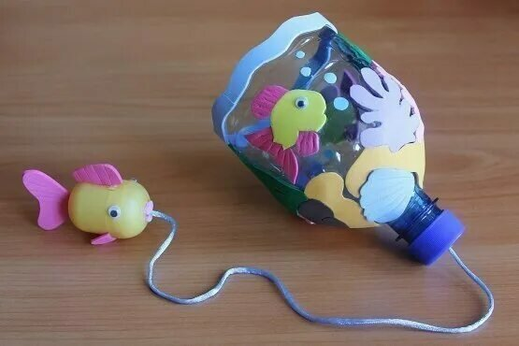Вот несколько примеров **нестандартного физкультурного оборудования**, которые легко можно изготовить **своими руками**.

**«БИЛЬБОКЕ»**

Материал: верхняя часть пластиковых бутылок, контейнер от «киндер-сюрприза» или мячик, цветная нить или ленточка.

Цель: Совершенствование умения подбрасывать предмет вверх или ловить его; развивать глазомер, быстроту реакции, координация движений

предплечья кисти и пальцев, ловкости, меткости, глазомера, произвольности поведения, быстроты реакции. Воспитание упорства, настойчивости, позитивного духа соперничества, формирование навыков самоконтроля.

Вариант использования: Дети подбрасывают контейнер вверх и бутылочкой ловят его. Если поймали — молодцы!

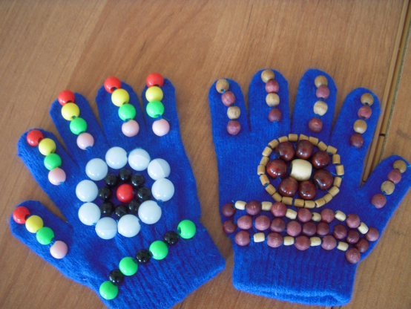Игры «Кто самый ловкий?», «Попади в цель», игры соревновательного характера.

**«МАССАЖНЫЕ ПЕРЧАТКИ»**

Материал: Перчатки, бусы, пуговки, нитки с иголкой.

Цель: Повышение общего тонуса организма (помогают оказывать позитивное влияние на рост и развитие детского организма, снимают усталость, улучшают циркуляцию крови, успокаивают нервную систему дошкольников). Укрепление иммунитета и улучшения эмоционального состояния ребёнка.

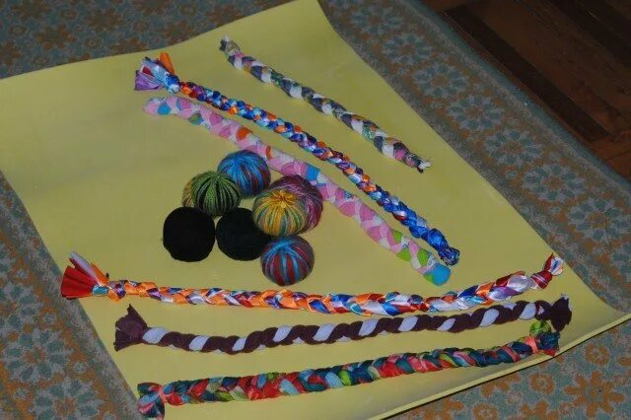Использование: Дети делают массаж всех частей тела себе и друг дружке.

**«КОСИЧКИ»**

Материал: Полоски ткани, сделанные из детских колготок, поясов, заплетены в косичку; концы зафиксированы.[Хочу такой сайт](https://сайтобразования.рф/)

Цель: Развитие двигательной активности, ловкости движений, массаж стоп.

Использование: для ОРУ, для подвижных игр, как атрибуты, ходьба по косичкам, при обучении прыжкам на двух ногах. Игра «Ловишки с

хвостиками»: Ведущий - «ловишка» догоняет игрока и забирает у него хвостик-косичку, прикреплённую сзади на спине игрока (за пояс).

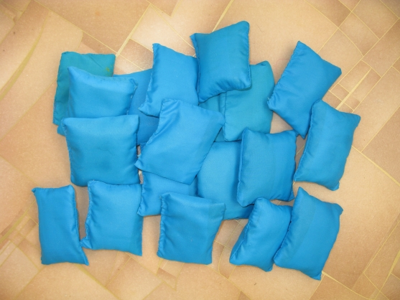**«МЕШОЧКИ»**

Материал: Плотная ткань или кожзаменитель, песок или соль 150 и 200 грамм.

Цель: Развитие метательных навыков с разного расстояния и из разных положений, развитие силы рук. Воспитание позитивного духа соперничества.

Использование: Для занятий ОРУ и подвижных игр. Игра «Кто дальше бросит?», «Кто быстрее соберет?», «Веселые догонялки». Дети стоят в кругу, передают друг другу 2 мешочка. Цель игры: мешочки не должны встретиться, догнать друг друга. В соревнованиях, в качестве эстафетной палочки.